# 招标人操作手册

# 招标人驱动安装及业务系统登录

1. 登录“温州市公共资源电子交易平台”，点击驱动下载，安装“浙江省公共资源交易CA签章互认驱动”。

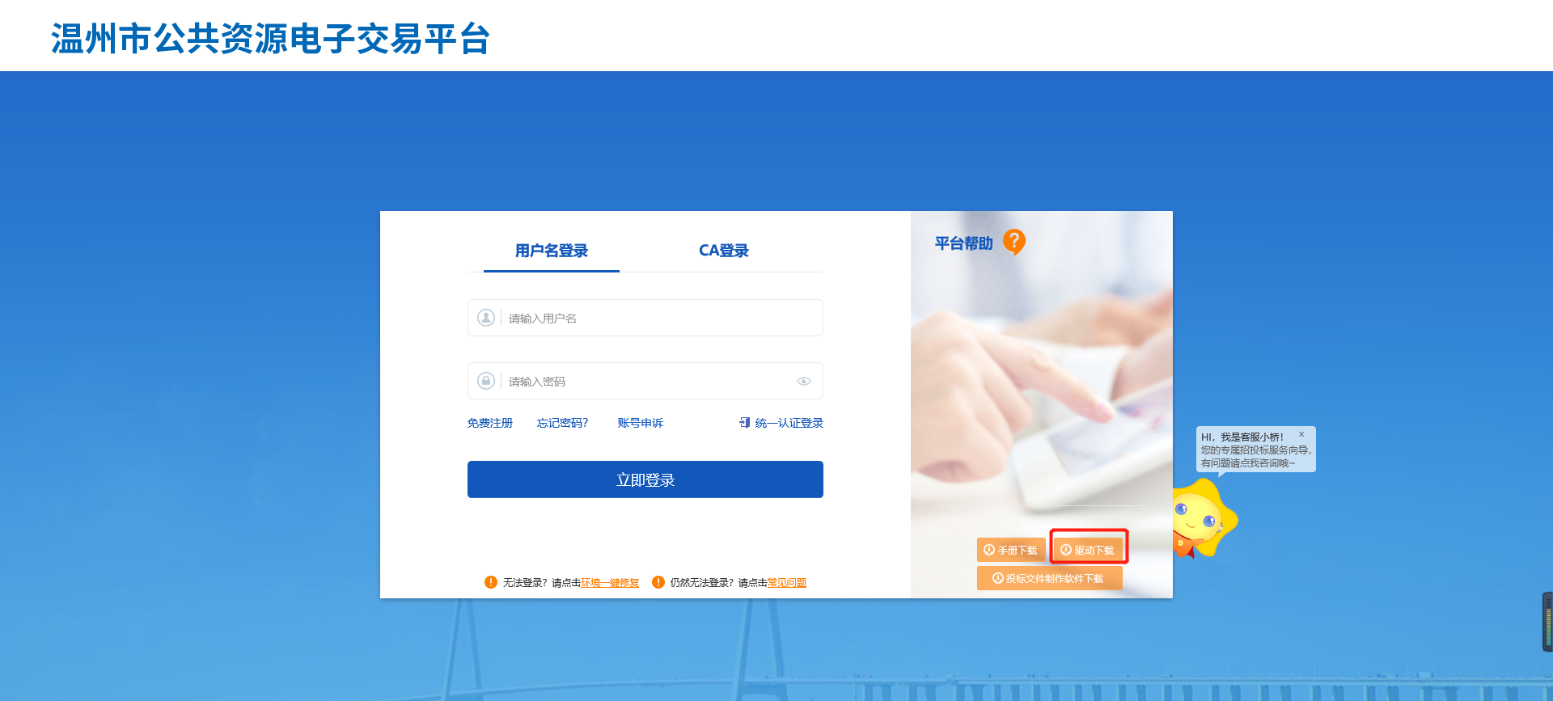

注：在安装驱动之前，请确保所有浏览器均已关闭。

2、选中协议，点击“自定义安装”，打开安装目录位置。

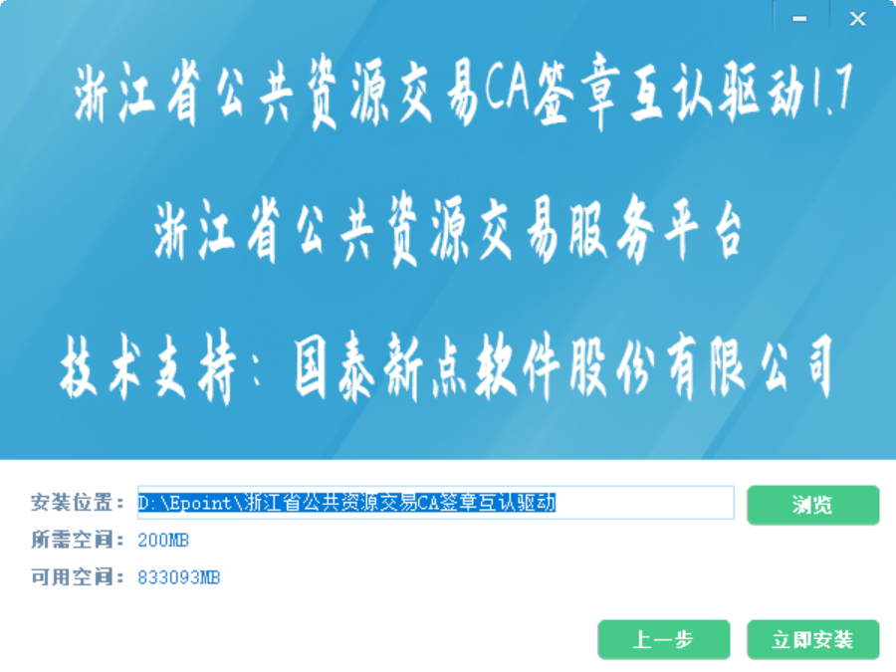

注：如果不点击“自定义安装”，点击“快速安装”按钮，则直接开始安装驱动，安装位置默认。

1. 选择需要安装的目录，点击“立即安装”按钮，开始安装驱动。

4、打开“温州市公共资源电子交易平台”，如下图：

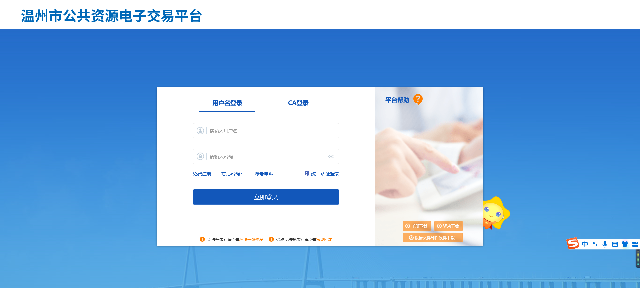

5、输入用户名和密码后，点击“立即登录”按钮，进入系统，如下图：

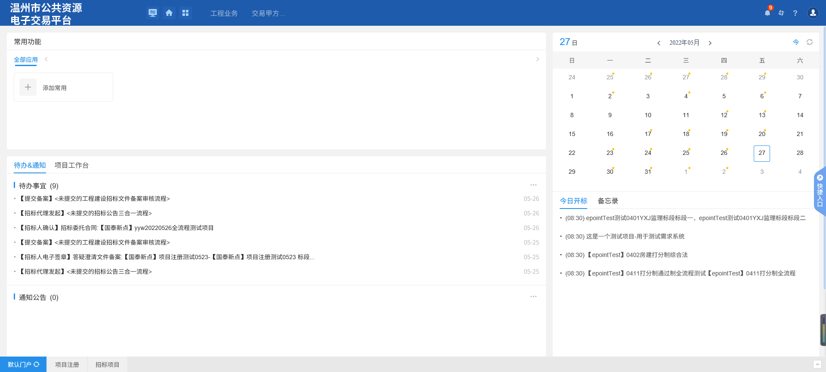

# 项目受理

## 招标方案

### 项目注册

**基本功能：**注册新项目

**操作步骤：**

1、点击“默认门户－工程业务”菜单，进入的页面左侧显示工程业务的菜单，右侧显示项目注册列表页面。如下图：

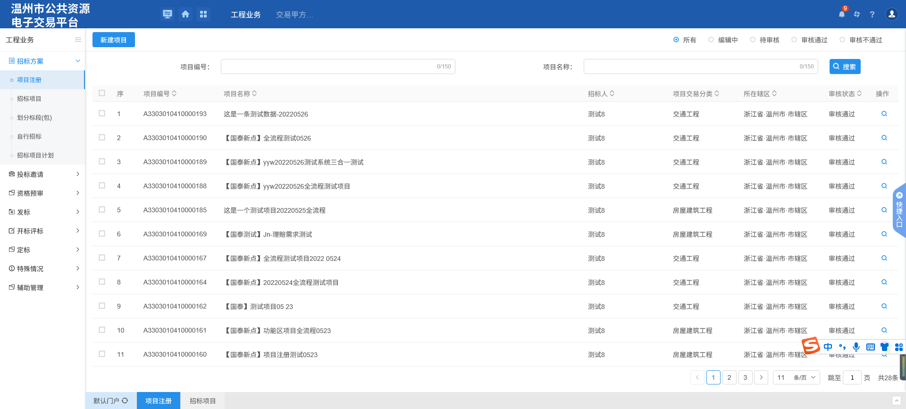

2、项目注册列表页面，点击“新建项目”按钮，进入“新建项目”页面，填写项目信息。如下图：

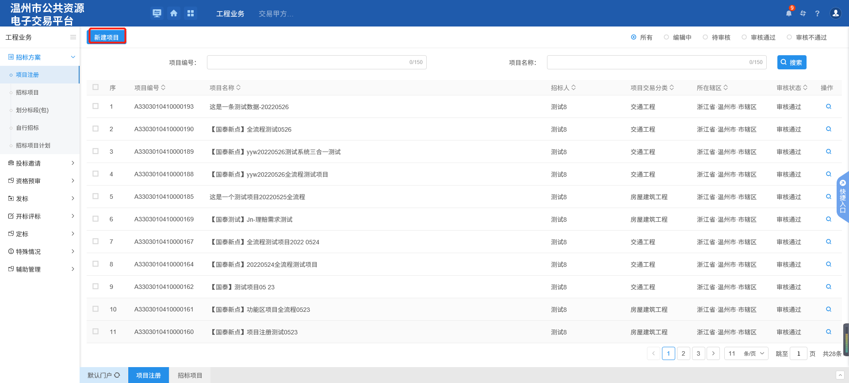

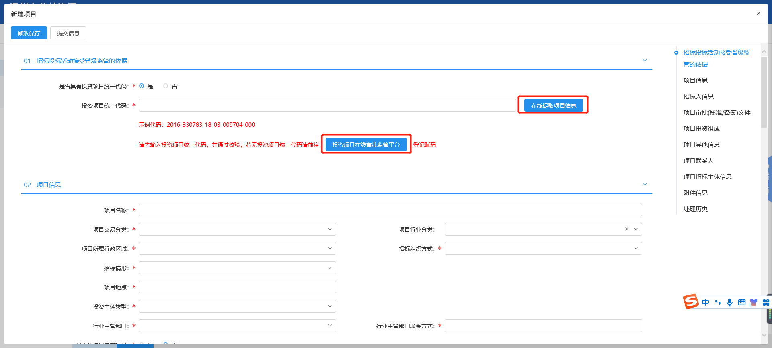

注：

1. “项目交易分类”中如果选择了“房屋建筑工程”，则页面上的“建筑面积”必须填写；选择其余类别，“建筑面积”不允许填写。
2. “项目交易分类”中如果选择了“房筑工程”，则附件中的“资金来源证明”必须上传；选择其余类别，“资金来源证明”可以不上传。
3. “招标组织方式”中分为“自行招标”以及“委托招标”“自行招标”是招标人自行组织招标，“委托招标”是招标人委托招标代理进行组织招标，**“自行招标”流程可以参照“委托招标”后续流程。**
4. 输入投资项目统一代码，点击“在线提取项目信息”，可以获取项目信息，点击“投资项目在线审批监管平台”可以跳转到“浙江省投资项目在线审批监管平台”。

3、项目招标主体信息中，点击“新增招标代理”按钮，进入招标代理列表页面。如下图：

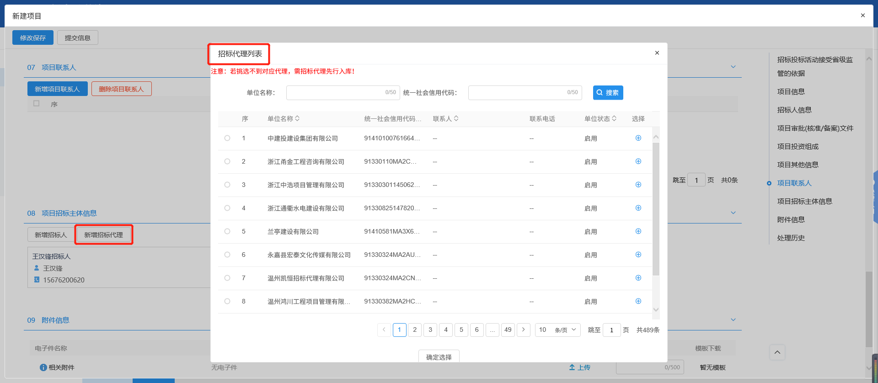

4、勾选招标代理后，点击“确认选择”按钮，招标人添加到项目招标主体信息中。如下图：

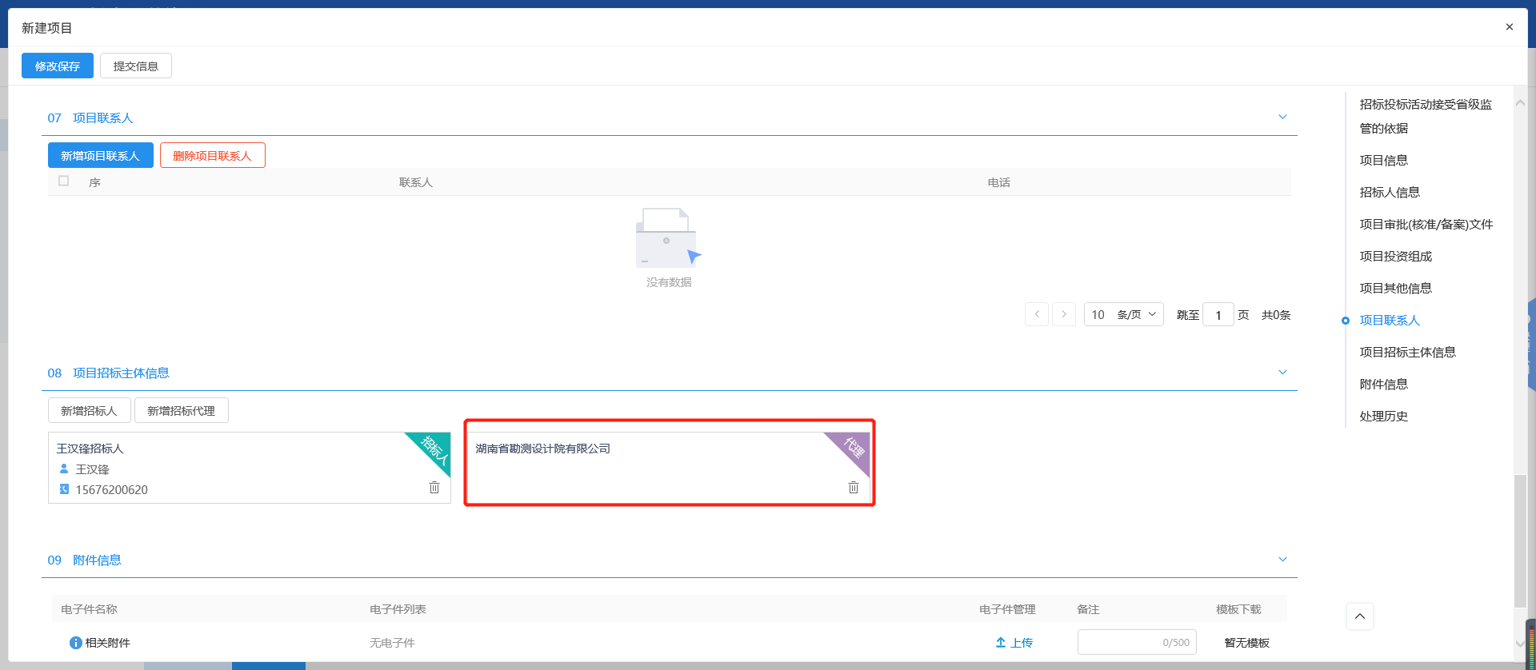

5、填写完信息，点击“提交信息”按钮，弹出意见框中输入意见，点击“确认提交”按钮，项目新增完成，且直接为“审核通过”状态。如下图：

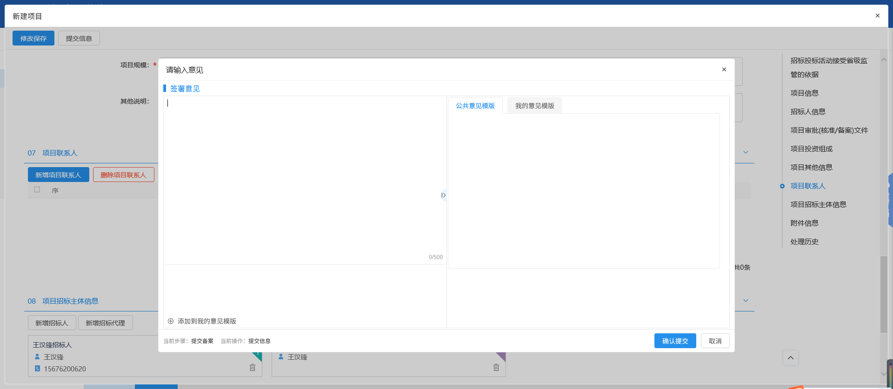

注：填写完信息后，点击“修改保存”按钮，项目信息保存成功，且仍然可以修改信息。

### 招标项目

**前提条件：**项目注册已经审核通过。

**基本功能：**新增招标项目。

**操作步骤：**

1. 点击“默认门户－工程业务－招标项目”菜单，进入招标项目列表页面。如下图：

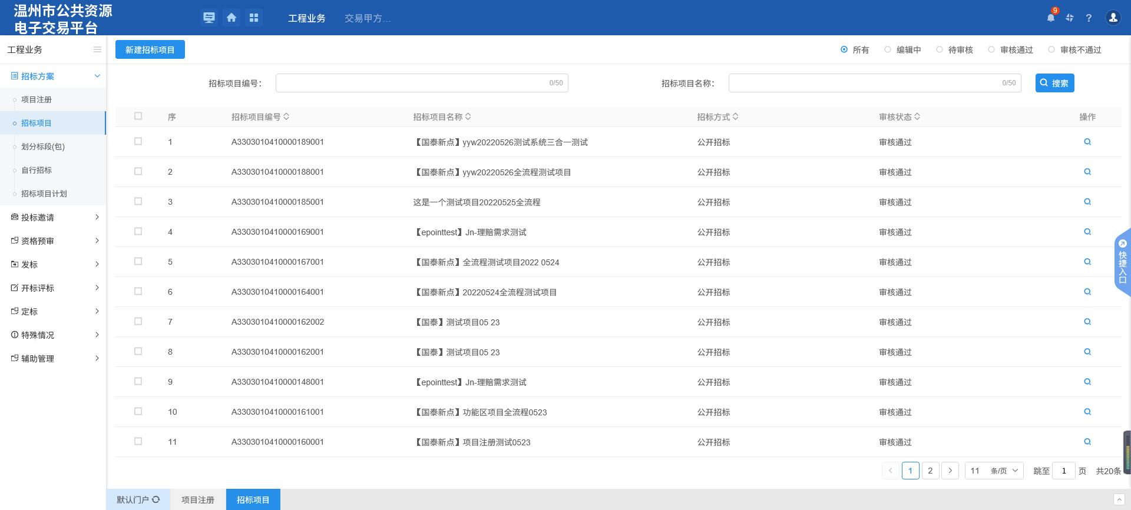

2、招标项目列表页面，点击“新建招标项目”按钮，进入“挑选项目”页面。如下图：

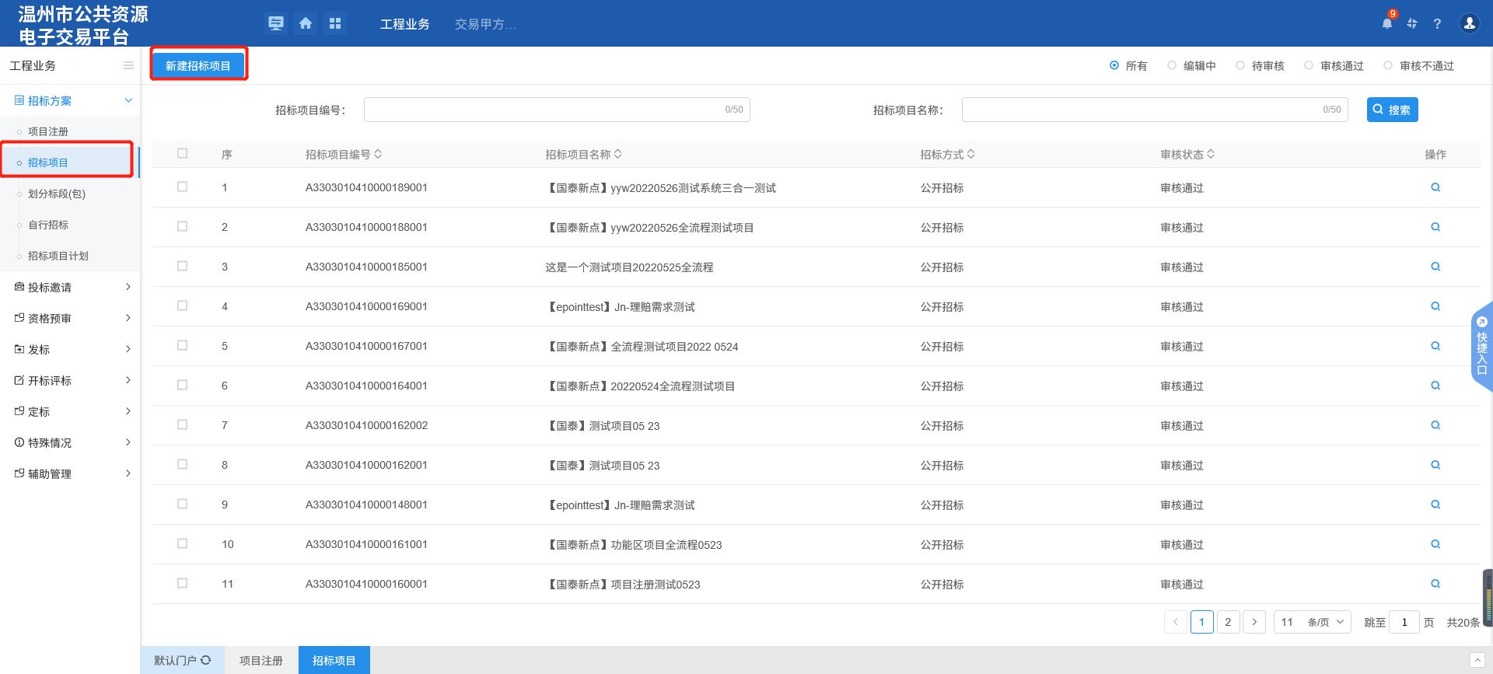

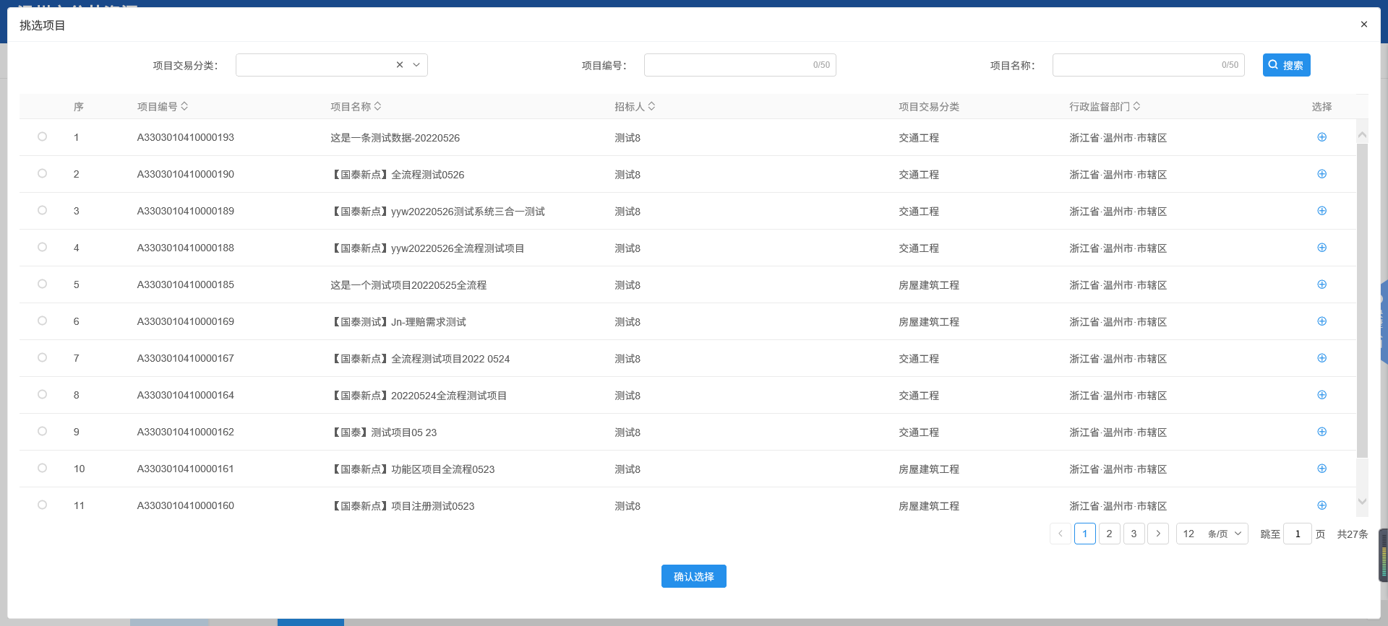

3、选择项目并点击“确认选择”按钮。进入“新建招标项目”页面，填写招标项目信息。如下图：

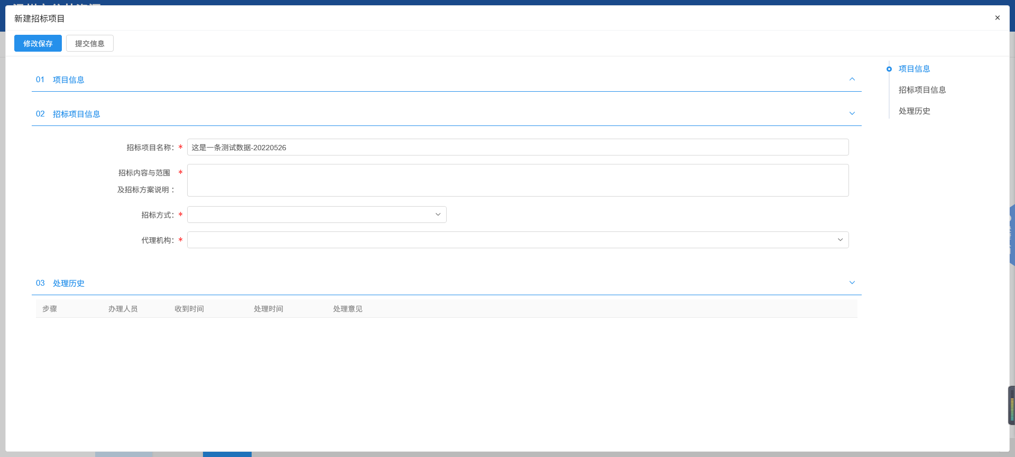

注：

1. 招标方式有三种：公开招标、邀请招标、直接发包。

4、填写完信息，点击“提交信息”按钮，弹出意见框中输入意见，点击“确认提交”按钮，项目新增完成，且直接为“审核通过”状态。如下图：

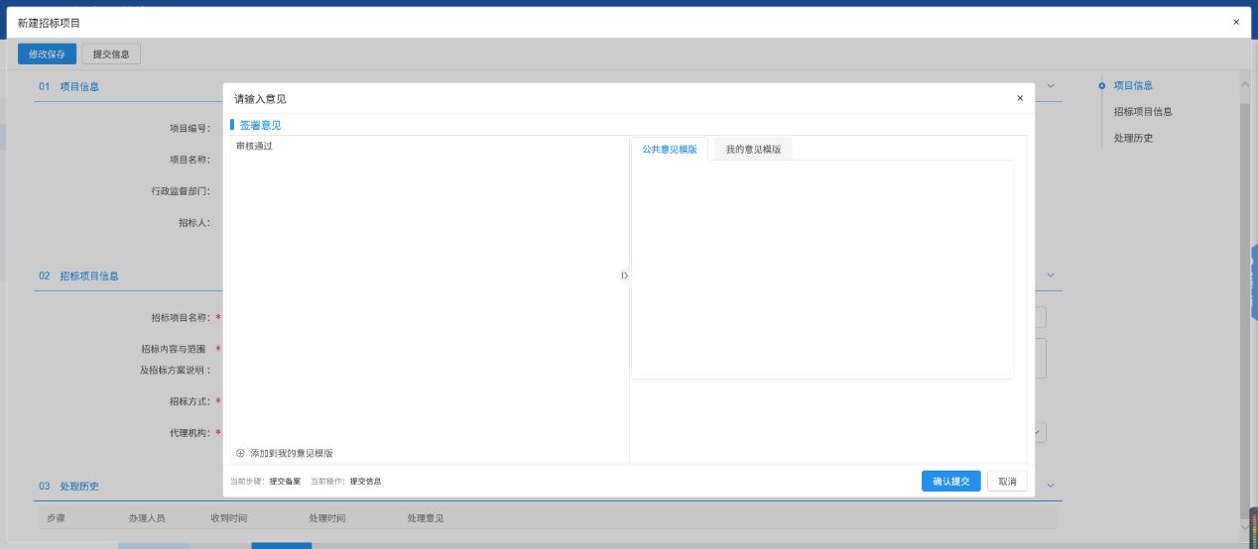

注：填写完信息后，点击“修改保存”按钮，项目信息保存成功，且仍然可以修改信息。

### 招标公告、招标文件以及场地预约三合一

**前提条件：**招标代理已经完成对招标文件的签章，到招标人处进行确认。

**基本功能：**对招标文件进行签章生成，并提交监管审核。

**操作步骤：**

1. 招标人在待办中找到招标代理签章完成的招标公告备案，点击进入招标文件进行签章通过。

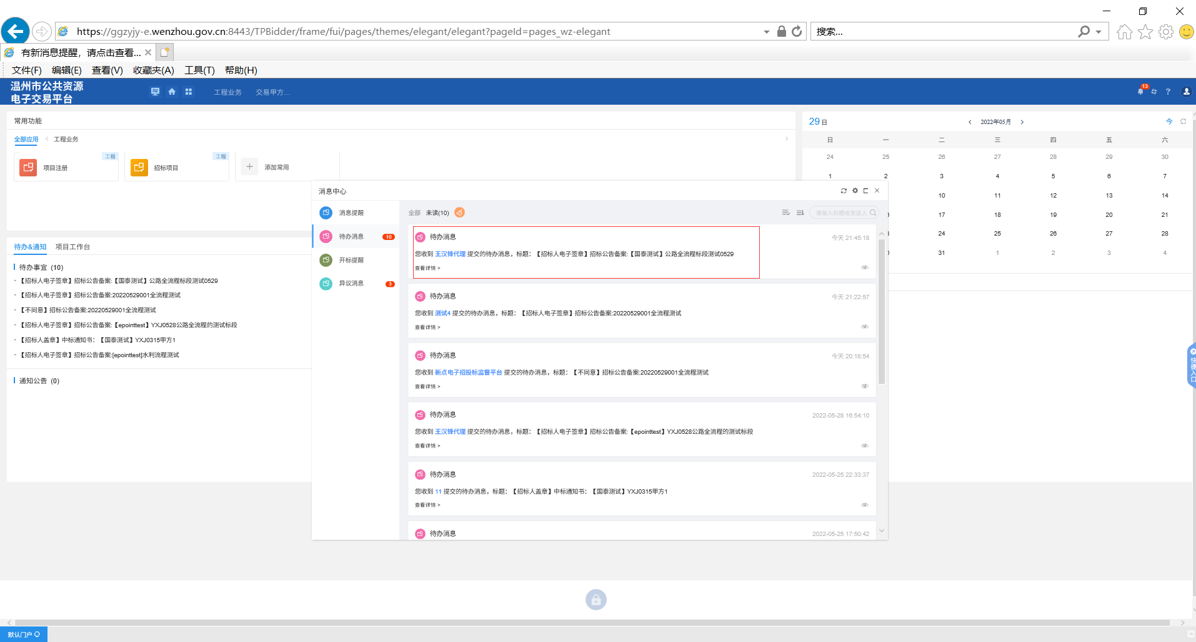

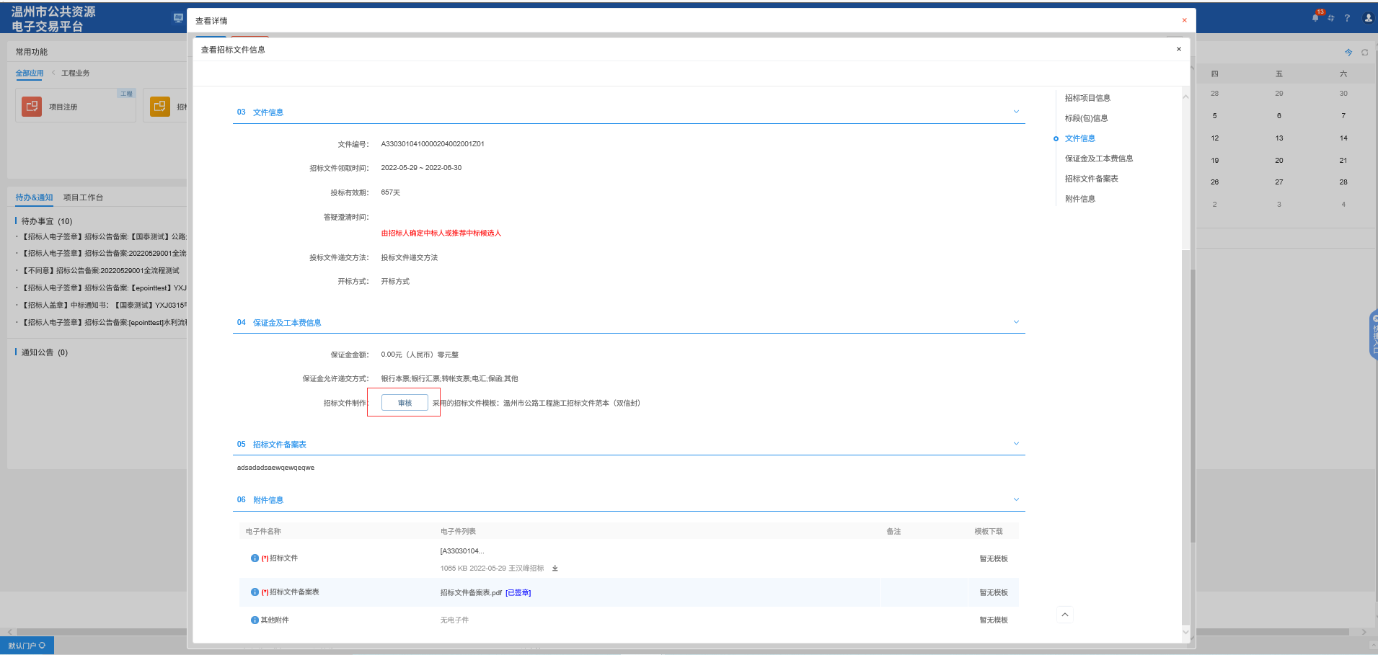

2、点击审核按钮，进入招标文件制作页面，插入CA锁，对招标文件进行审核签章，最后生成招标文件。

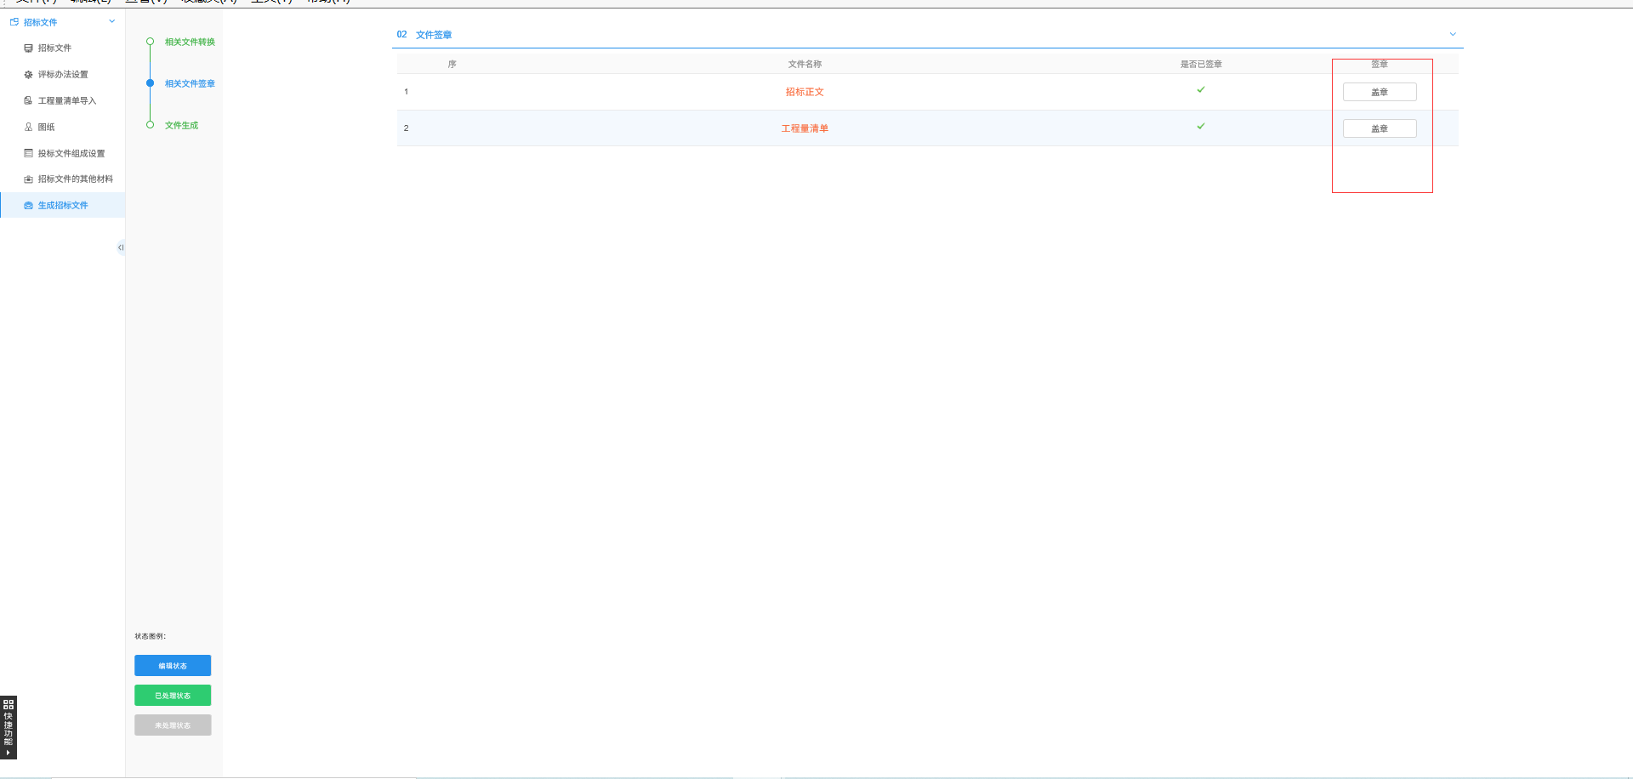

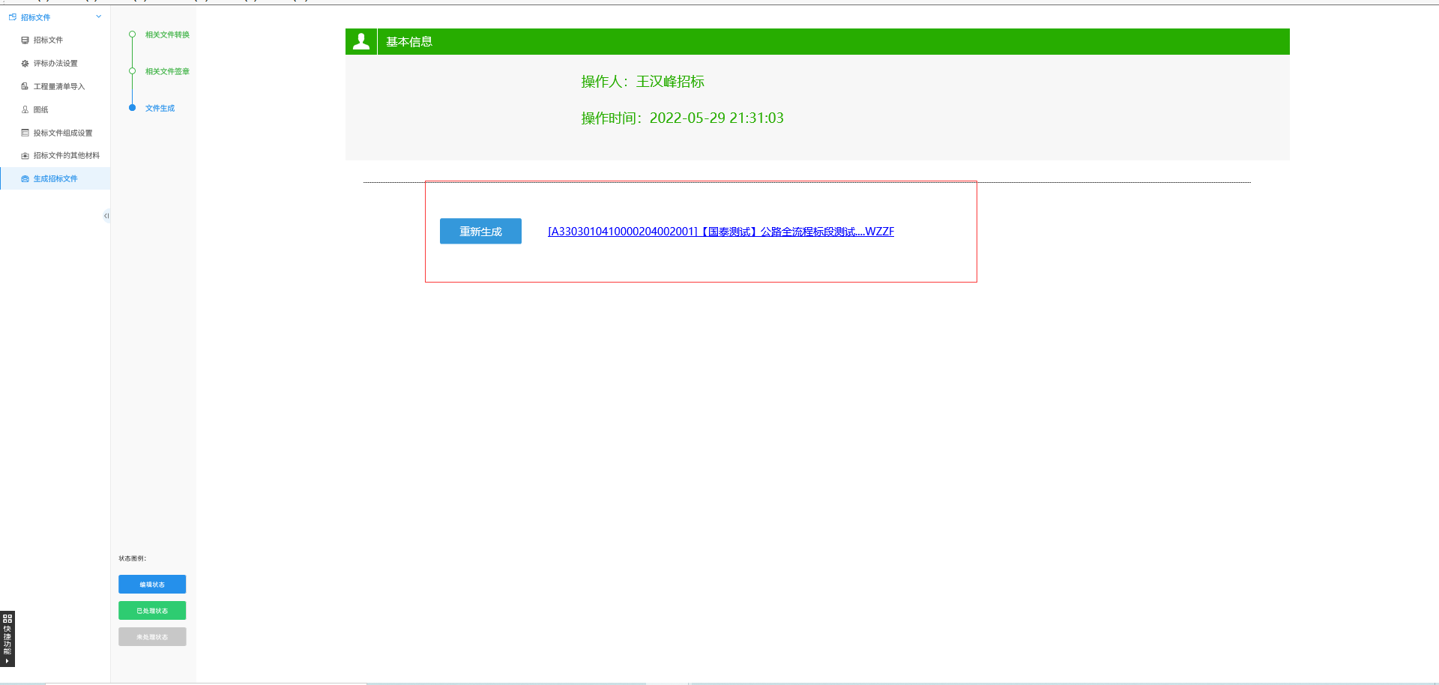

3、签章完成后退出招标文件制作页面，点击“同意”提交监管部门进行审核。

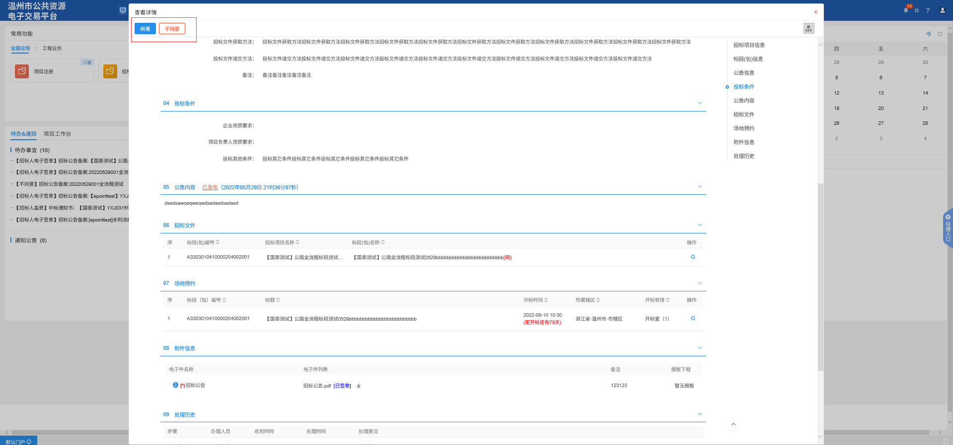

### 答疑澄清文件

**前提条件：**招标代理已经完成对答疑澄清文件的签章，到招标人处进行确认。

**基本功能：**对答疑澄清文件进行签章生成，并提交监管审核。

**操作步骤：**

操作步骤与招标公告、招标文件以及场地预约三合一页面相同，参考该步骤流程。